**Игра «Super Doodler Boy»**

Кривоносов Фёдор Николаевич 9А

1. **Название и назначение**

Программное средство Doodle.exe (игра) предназначено для развлечения людей и повышения их настроения.

1. **Реализация**

В классе «Player» создаётся персонаж, состоящий из функций, задающих местоположение, скорость и силу прыжка героя, а также анимацию и пересечение героя с другими объектами игры. В классе «Arrow» реализованы функции для стрельбы персонажа (для пули). В классе «Dimonster» прописаны функции для движущегося монстра и его взаимодействия с персонажем. В папке blocks находятся нужные изображения для персонажа(и его анимации), пули, монстров, фона победы/поражения и т.д. Класс «Camera» создан для того, чтобы следить за главным персонажем (но только по оси X) и постепенно двигаться вверх по оси Y независимо от персонажа. Класс «Menu» отвечает за стартовое меню игры(в нём находятся кнопки «играть», «правила», «рекорды» и «выход»). Класс «Platform» отвечает за стены вокруг уровней. Класс «Finish» отвечает за платформы, по которым герой будет передвигаться. Класс «Stop» отвечает за финиш. Также есть четыре текстовых файла (три уровня и таблица рекордов) и три аудиозаписи (победа, поражение и фоновая музыка).

1. **Технологии и библиотеки**

Использовались следующие технологии и библиотеки:

* 1) pygame (в том числе pygame.mixer и pyganim.py)
* 2) прочее (sys, os, codecs, random)

1. **Пользовательский интерфейс**

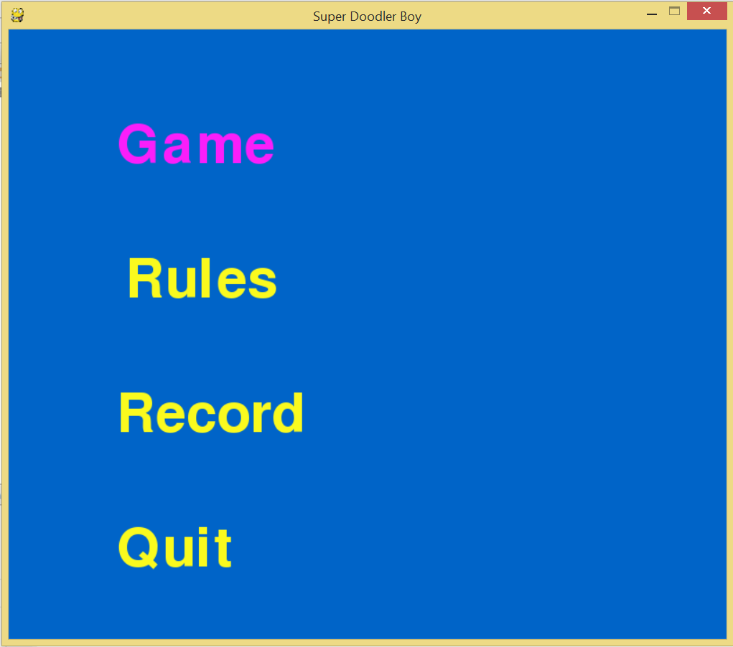

Рис. 1 Главное окно программы

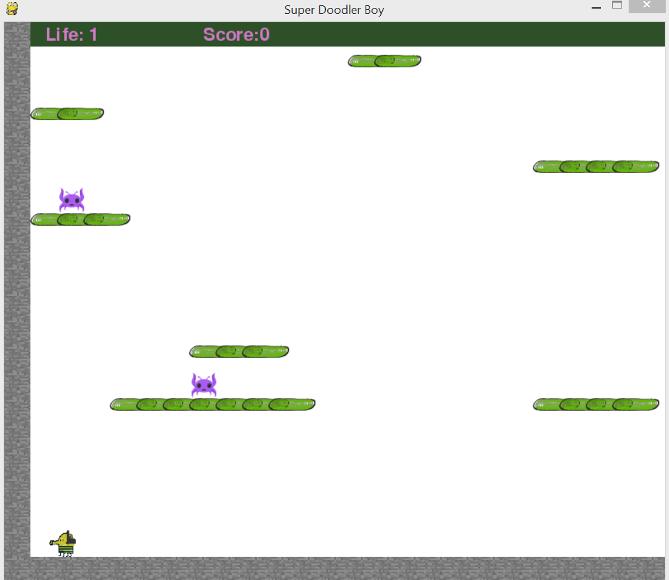

Рис. 2 Игра

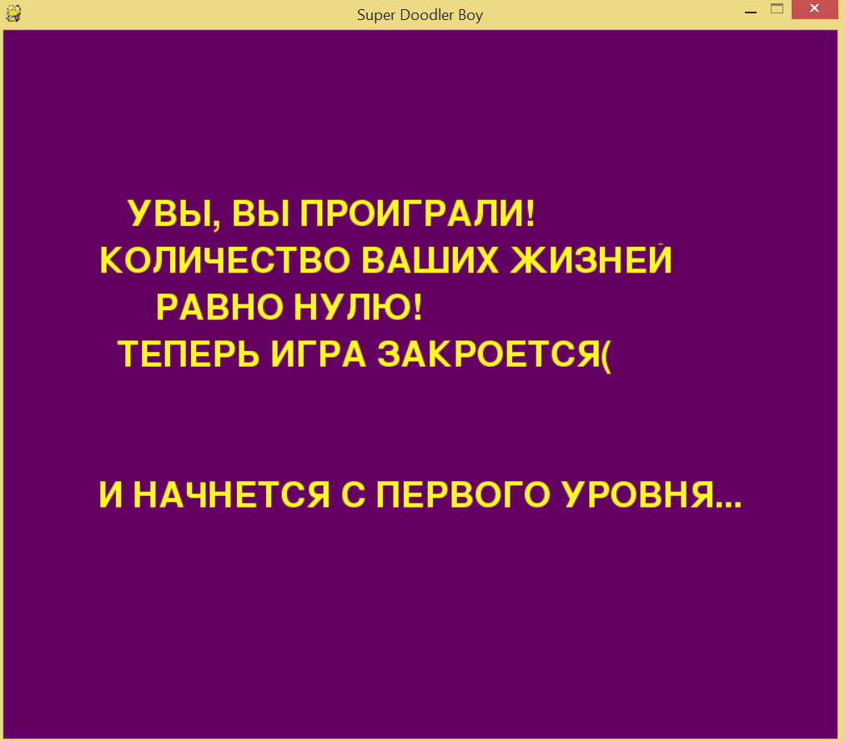

Рис. 3 Поражение

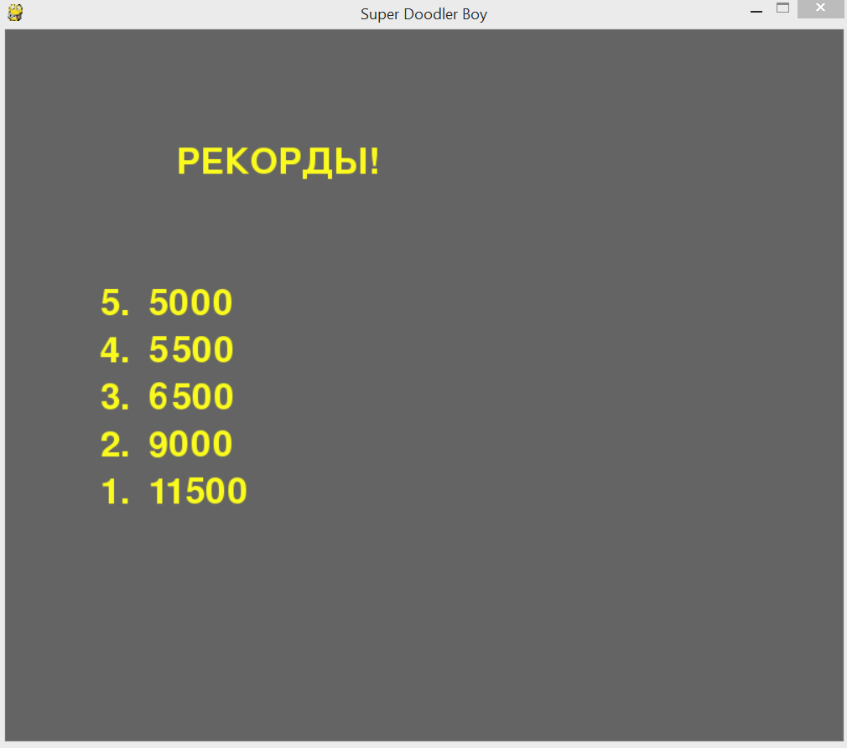

Рис. 4 Рекорды